ANNEXE 14 : Exercice de réflexion critique sur la mitose et la méiose

Nom : _________________________________ Date : ______________________

Pour chaque diagramme, coche la réponse qui semble être la meilleure description. Justifie ta réponse.

Remarque : Dans l'exercice suivant, chaque bâtonnet représente un brin (une chromatide), tandis que les zones noircies ou marquées d’un X représentent du matériel génétique.

Diagramme | Choix de réponses possibles | Justification
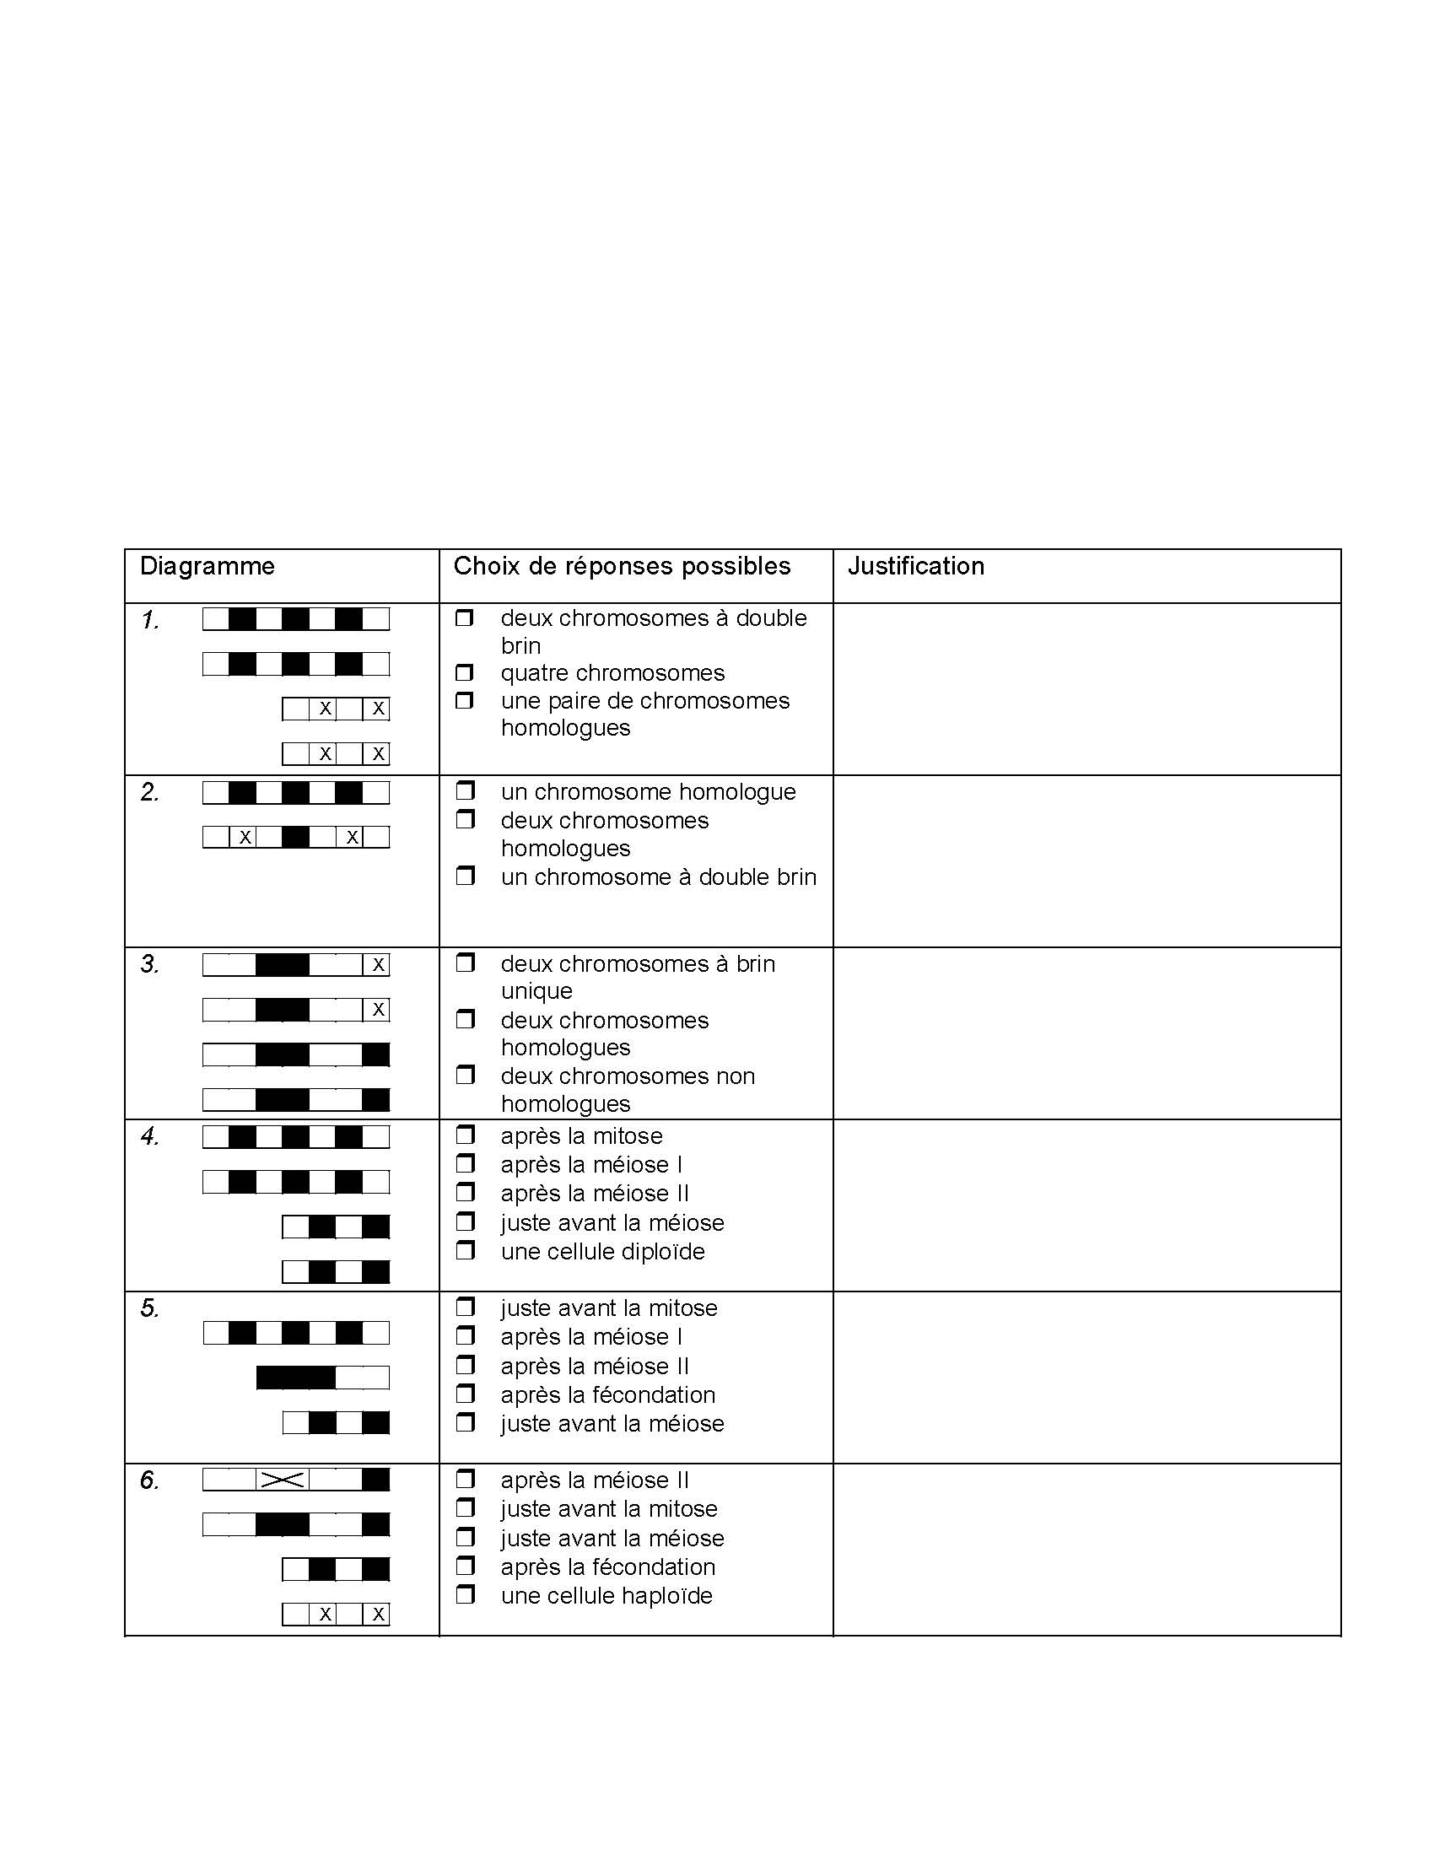  1. | ❒ deux chromosomes à double brin   quatre chromosomes   une paire de chromosomes homologues
2. | ❒ un chromosome homologue   deux chromosomes  homologues   un chromosome à double brin
3. | ❒ deux chromosomes à brin  unique   deux chromosomes  homologues   deux chromosomes non  homologues
4. | ❒ après la mitose  après la méiose I  après la méiose II  juste avant la méiose  une cellule diploïde
5. | ❒ juste avant la mitose  après la méiose I  après la méiose II  après la fécondation  juste avant la méiose
6. | ❒ après la méiose II  juste avant la mitose  juste avant la méiose  après la fécondation  une cellule haploïde

